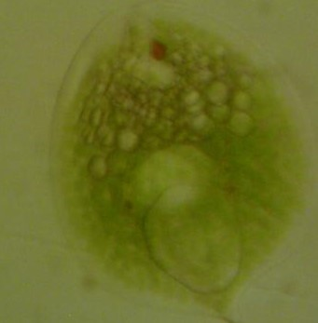
Mit einem Auge sieht man besser – die Augenflagellaten
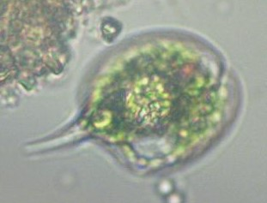
Wer meint, sein Naturpool mit dem absolut klaren Wasser wäre absolut keimfrei und ohne jegliche Organismen täuscht sich gewaltig. Nur Gift tötet alles und gerade das wollen wir ja nicht. Auf der anderen Seite, gäbe es diese winzigen Lebewesen nicht, die sich in allen natürlichen Gewässern tummeln, gäbe es auch uns nicht. Auch in Ihrem Naturpool und speziell im Schwimmteich können Sie sozusagen 1:1 mit verfolgen, wie Leben entstanden sind. Denn fast alle dieser kleinen, einzelligen Lebewesen existieren seit 2-3 Milliarden Jahren und etliche ihrer Nachkommen leben heute noch praktisch unverändert in unseren Gewässern. Die gefährlichsten von ihnen, die sog. Blaualgen, man zählt sie heute zu den Bakterien, weil sie keinen Zellkern haben, waren aber die ersten, welche tierisches Leben überhaut ermöglichten. Denen wollen wir uns aber bei anderer Gelegenheit widmen.
Wie ich da mal in einem Teich, den ich für die Nachbargemeinde untersuchte, Plankton raus fischte, fiel mir eine ganz spezielle Algenart auf, nämlich die Augenflagellaten. Unter dem Mikroskop, und dazu braucht man gar nicht so eine grosse Vergrösserung, fiel mir der rote Fleck in diesen kleinen Lebewesen auf.
Wenn man so in den Teich rein schaut und einen das Wasser ein klein wenig trübe erscheint, was bei den Schwimmteichen ja eigentlich normal ist, so sind das Schwebealgen, wie man so landläufig sagt. Die Gewässerkundler würden dem Plankton sagen, wobei sie das noch in Phytoplankton (die Algen) und das Zooplankton (Kleinlebewesen wie Ruderfuss- und Blattfusskrebse, Rädertierchen, Milben, Fischlarven uva.) unterscheiden.
Man findet die Augenflagellaten fast immer in Teichen und Weihern, gelegentlich sogar auch in der Pflanzenzone von Naturpools, auch wenn sie dort das Wasser nicht trüben. In kleineren Pfützen können sie das Wasser sogar ganz alleine grün färben.
Bei diesen Augenflagellaten oder Augentierchen, wie man ihnen auch sagt, ist man sich nicht so sicher, zu was man sie nun zählen soll. Einerseits können sie sich sehr gut bewegen und zwar mit Hilfe einer Geissel, welche sie sehr gut vorwärts treibt und dann haben sie auch noch eine Art Auge, mit dem sie zwar nicht sehen, aber durchaus hell und dunkel unterscheiden können. Obwohl diese Tierchen wie Algen aussehen, werden sie in der Regel zum Zooplankton gezählt. Dieses Auge ist eine Art Vorläufer zu den tierischen Augen. Pterine und Flavine kommen auch in unseren Augen vor. In diesen Tierchen sind sie in einfachen Formen vorhanden, aber es ermöglicht sie, sich zu orientieren und geeignete Futterquellen aufzusuchen. Je nach Situation kann z.B. Euglena noch assimilieren, verliert diese Fähigkeit gelegentlich und nimmt organische Nahrung über die Zellhaut auf.
So rein unter dem Mikroskop betrachtet würde man sie zu den Algen zählen, ist dieser meist rote Augenfleck doch ziemlich klein und das grüne Chlorophyll überwiegt. Bei einigen Arten wie z.B. den häufig vorkommenden Euglena funktioniert die Photosynthese nicht mehr und das Chlorophyll hat sich zurück gebildet. Sie haben zwar noch eine pflanzliche Zellwand, können sich aber trotzdem ‘tierisch’ ernähren.
Das ganz besondere an diesen Flagellaten ist nicht die Geissel, welche sie mit vielen anderen ‘richtigen’ Algen teilen, sondern das rote Auge, resp. die kleine Schwellung innerhalb des Geisselsäckleins. Dieser sog. Paraflagellarkörper dient als Photorezeptor, der Lichtreize aufnehmen kann. Für die Lichtabsorption scheinen Pterine und Flavine zuständig zu sein, wobei die Pterine als Antennenpigmente fungieren, die die Lichtenergie zu den Flavinen, den eigentlichen Rezeptorpigmenten, weiterleiten. (zit. Schulbiologiezentrum Hannover http://www.william-hogarth.de/Euglena.html)) Der rote Fleck, den man unter dem Mikroskop deutlich sieht, ist allerdings nicht das Auge, sondern wirkt als eine Art Sonnenschirm, der den Paraflagellatkörper der Geissel beschattet, so dass diesen kein seitlich einfallendes Licht treffen kann. Das macht Sinn, denn die kleinen Viehchlein bewegen sich äussert flink. Um sie unter dem Mikroskop festzumachen muss man einige Tricks anwenden, dass sie sich still halten.
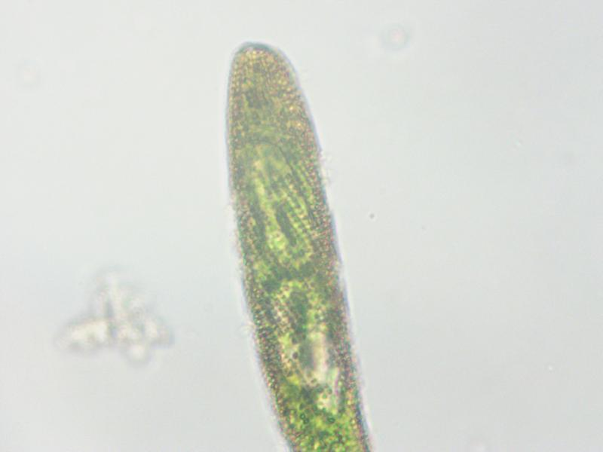
Die Augentiere sind sog. Brückentiere, sie besitzen Merkmale von Pflanzen (Chlorophyll) und von Tieren. (Aufnahme von organischer Nahrung). Für die Wissenschaft sind sie ein wichtiges Forschungsobjekt bei der Gewinnung von Kenntnissen über die Entwicklung der Organismen in erdgeschichtlich langen Zeiträumen.
Auf die Geissel soll aber auch noch eingegangen werden. Die Augenflagellaten sind nicht die einzigen Einzeller, welche sich mit dieser Methode vorwärts bewegen können. Der Schlag von Geißeln ist ein Grundprinzip für Bewegungen im Zellkosmos. Das Max-Planck-Institut in Dresden hat vor 10 Jahren mal untersucht, wie diese Zellschwänze synchronisiert sind. Geraten die beiden Schwimmarme einmal außer Takt, beginnt die Zelle zu wackeln. Dadurch verlangsamen oder beschleunigen sich wiederum deren Schwimmzüge. Der daraus resultierende Synchronisations-Mechanismus beruht allein auf der Kopplung zwischen den beiden Bewegungen, der des Körpers und der der Geißeln; spezielle Sensoren oder chemische Signale sind nicht nötig.
Wikipedia schreibt zur Art der Bewegung: Die zur hydrodynamischen Wirksamkeit erforderliche Formveränderung kommt nach dem bisherigen Wissensstand durch gegeneinander gerichtetes Gleiten der Doppelfibrillen zustande. Die Energie dafür soll von den Dyneinarmen bereitgestellt werden, und zwar durch hydrolytische Abspaltung von Phosphat aus ATP. Das die Dyneinarme bildende Protein Dynein hat ATPase-Aktivität. Das Mikrotubuli-Gleiten hat eine Formveränderung der Geißel zur Folge.
Auf den Bildern sind die Geisseln praktisch nicht erkennbar. Man sieht sie unter dem Mikroskop wenn sie wild um sich schlagen und den Körper vorwärts bewegen.
Manchmal tut es einem fast Leid, diesen höchst interessanten Lebewesen an den Kragen zu gehen, nur um noch etwas ‘saubereres’ Wasser zu erhalten. Wenn wir uns denn vor Augen halten, dass wir nicht existieren würden gäbe es die Algen nicht.
Zur Nomenklatur: Die Gattungen Monomorphina und Phacus sind für den Laien kaum voneinander zu Unterscheiden. Monomorphina wurde erst vor einiger Zeit von Phacus unterschieden und es bräuchte ein Hochleistungs-Mikroskop, um die Unterschiede auszumachen. In unseren Gewächsen kommen nur 5-6 Arten vor. Die bekannteste ist Euglena, die eigentlich recht häufig vorkommt, es aber noch selten unter mein Mikroskop geschafft hat.

